

Samacharviswa English, Hindi, Gujarati News agency

UDYAM-GJ-01-0352095 (M0) 8128121059 & 9427027256

તા.04-08-2026

આકિબ નબી બાદ ટીમ ઇન્ડિયા સાથે જોડાયા વધુ ૨ બોલર્સ, IPLમાં દેખાડી ચુક્યા છે કમાલ
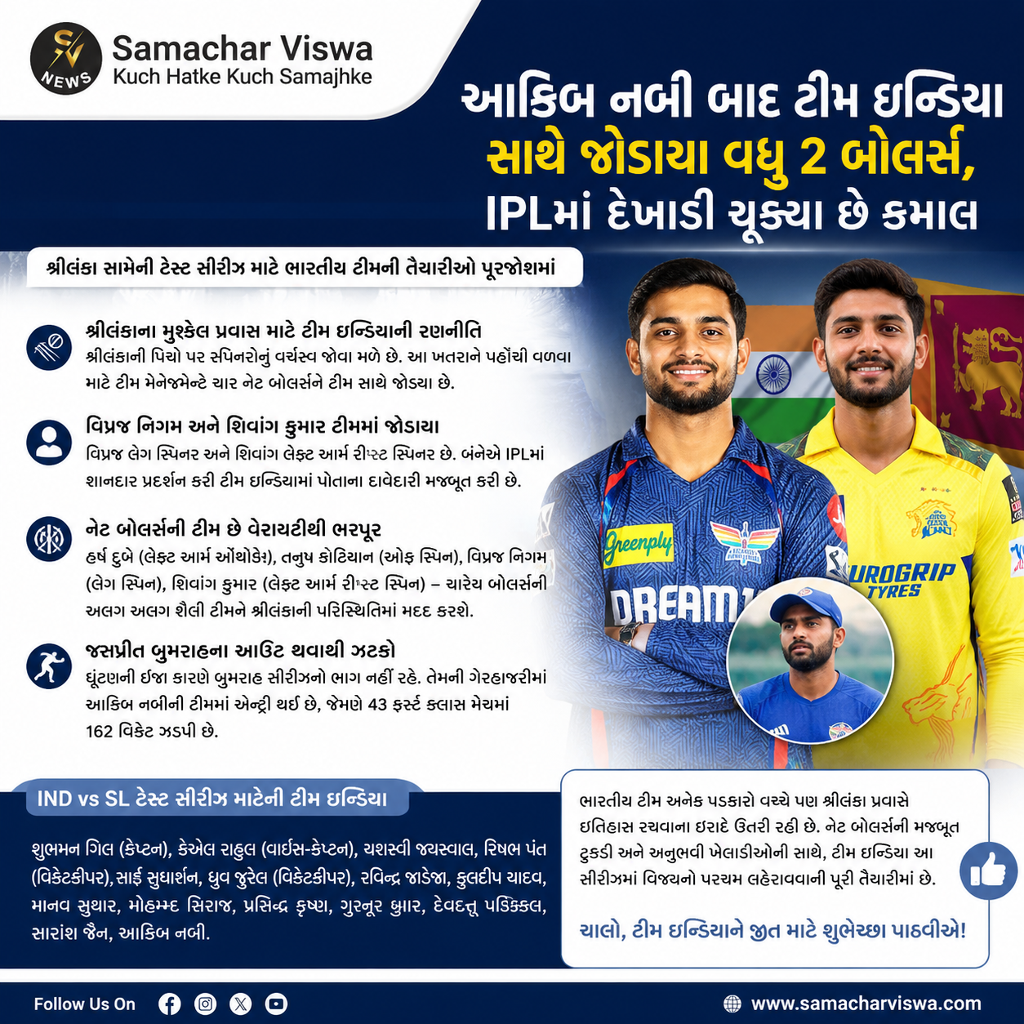

શ્રીલંકા સામેની ટેસ્ટ સિરીઝ માટે ભારતીય ટીમની તૈયારીઓ પૂરજોશમાં ચાલી રહી છે, જ્યાં નેટ બોલર્સ તરીકે ચાર ખેલાડીઓ ટીમ સાથે જોડાશે.
એસવીએન. નવી દિલ્હી
ભારતીય ક્રિકેટ ટીમનો આગામી ટાર્ગેટ શ્રીલંકાને તેમની જ ધરતી પર ટેસ્ટ સિરીઝમાં હરાવવાનો છે. જોકે, આ રણનીતિ એટલી સરળ નથી રહેવાની, કારણ કે શ્રીલંકાની પિચો પર સ્પિનરોનું વર્ચસ્વ જોવા મળે છે. આ ખતરાને પહોંચી વળવા માટે ટીમ મેનેજમેન્ટે કમર કસી લીધી છે. મીડિયા રિપોર્ટ્સ અનુસાર, વિપ્રજ નિગમ અને શિવાંગ કુમાર લંકા પ્રવાસ પર નેટ બોલર તરીકે ટીમ ઇન્ડિયા સાથે જોડાશે, અને આ બંને ખેલાડીઓ IPLમાં પણ પોતાનું શાનદાર પ્રદર્શન બતાવી ચૂક્યા છે.
વિપ્રજ અને શિવાંગ બન્યા ટીમ ઇન્ડિયાનો ભાગ
બીસીસીઆઈ દ્વારા શ્રીલંકા પ્રવાસ માટે સ્પિન-હેવી ટીમ મોકલવામાં આવી રહી છે. રવિન્દ્ર જાડેજા, કુલદિપ યાદવ, માનવ સુથાર અને સારાંશ જૈન મુખ્ય ટીમનો ભાગ છે. જ્યારે પ્રેક્ટિસ માટે અગાઉ હર્ષ દુબે અને તનુષ કોટિયાનના નામ સામે આવ્યા હતા, જેમાં હવે વિપ્રજ નિગમ અને શિવાંગ કુમારનું નામ પણ જોડાઈ ગયું છે. આ ચારેય બોલર્સ પોતાની સાથે અલગ-અલગ પ્રકારના વેરિએશન્સ લઈને આવે છે. હર્ષ લેફ્ટ આર્મ ઓર્થોડોક્સ છે, કોટિયાન ઓફ સ્પિન નાખે છે, વિપ્રજ લેગ સ્પિનર છે, જ્યારે શિવાંગ લેફ્ટ આર્મ રિસ્ટ સ્પિન ફેંકે છે. આનાથી સ્પષ્ટ થાય છે કે ભારતીય ટીમ શ્રીલંકાને હળવાશથી લેવાની કોઈ ભૂલ કરવા માંગતી નથી.
જસપ્રીત બુમરાહના બહાર થવાથી ટીમ પ્રભાવિત
આ સિવાય, ભારતીય ટીમને જસપ્રીત બુમરાહના બહાર થવાથી મોટો ઝટકો લાગ્યો છે. ઘૂંટણની ઈજાના કારણે તે આ સિરીઝનો ભાગ બની શકશે નહીં. આવી સ્થિતિમાં, બાકીના બોલર્સે પોતાનું પ્રદર્શન વધુ સારું કરવું પડશે, જેથી મહેમાન ટીમને તેમના શ્રેષ્ઠ બોલરની ગેરહાજરી ન વર્તાય. બુમરાહના રિપ્લેસમેન્ટ તરીકે આકિબ નબીને ટીમમાં સામેલ કરવામાં આવ્યો છે, જેણે 43 ફર્સ્ટ ક્લાસ મુકાબલામાં 162 વિકેટ ઝડપી છે.
IND vs SL ટેસ્ટ સિરીઝ માટેની ટીમ ઇન્ડિયા
શુભમન ગિલ (કેપ્ટન), કેએલ રાહુલ (વાઈસ-કેપ્ટન), યશસ્વી જયસ્વાલ, રિષભ પંત (વિકેટકીપર), સાઈ સુદર્શન, ધ્રુવ જુરેલ (વિકેટકીપર), રવિન્દ્ર જાડેજા, કુલદિપ યાદવ, માનવ સુથાર, મોહમ્મદ સિરાજ, પ્રસિદ્ધ કૃષ્ણ, ગુરનૂર બ્રાર, દેવદત્ત પડિકલ, સારાંશ જૈન, આકિબ નબી.

FASTag માંથી કપાઈ ગયેલા પૈસા ક્યાં વપરાયા? આ 3 સરળ રીતોથી સ્ટેટમેન્ટ ડાઉનલોડ કરો
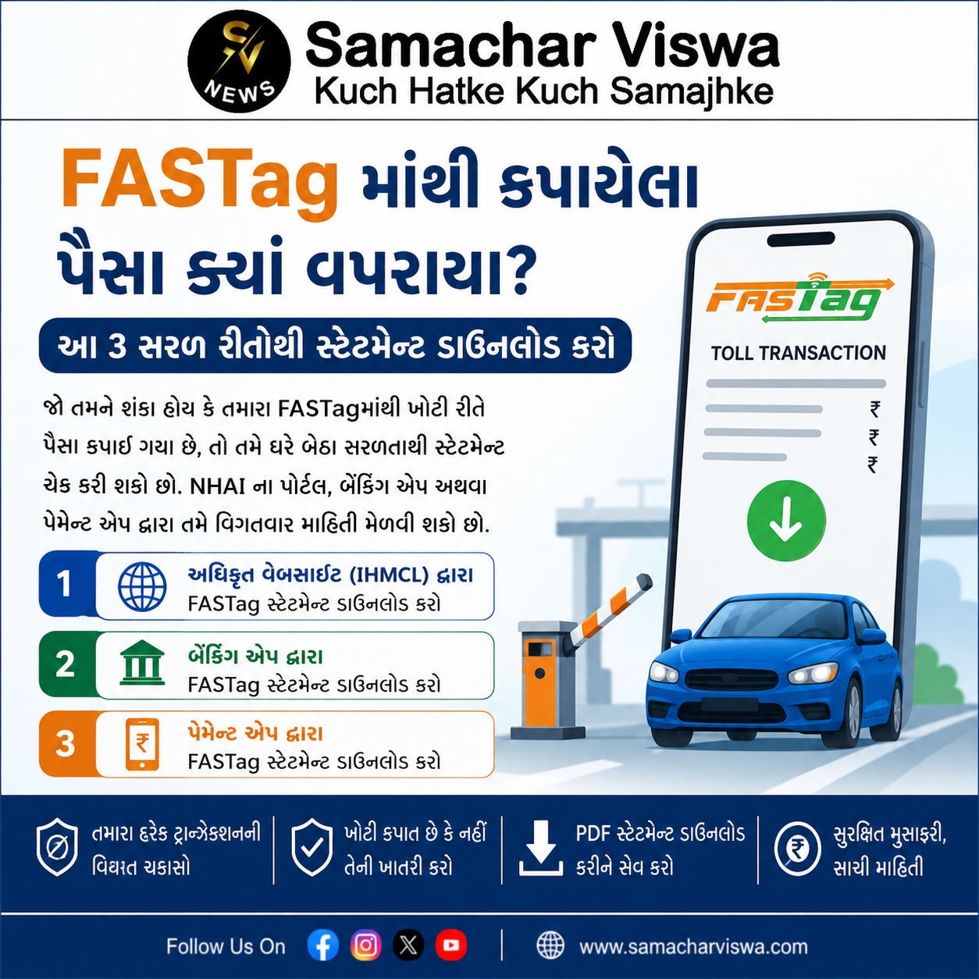
એસવીએન.નવી દિલ્હી
જો તમને શંકા હોય કે તમારા FASTagમાંથી ખોટી રીતે પૈસા કપાઈ ગયા છે, તો તમે ઘરે બેઠા સરળતાથી સ્ટેટમેન્ટ ચેક કરી શકો છો. નેશનલ હાઈવે ઓથોરિટી ઓફ ઈન્ડિયા (NHAI) ના પોર્ટલ, બેંકિંગ એપ અથવા પેમેન્ટ એપ દ્વારા તમે વિગતવાર માહિતી મેળવી શકો છો.

અધિકૃત વેબસાઈટ (IHMCL) દ્વારા FASTag સ્ટેટમેન્ટ ડાઉનલોડ કરો
NHAI ના સેન્ટ્રલ પોર્ટલ દ્વારા સ્ટેટમેન્ટ મેળવવું ખૂબ જ સરળ છે. આ માટે નીચે મુજબના પગલાં અનુસરો:
- સ્ટેપ ૧: તમારા ફોન અથવા કમ્પ્યુટરમાં બ્રાઉઝર ખોલીને fastag.ihmcl.com વેબસાઈટ પર જાઓ.
- સ્ટેપ ૨: સાઈટ પર લોગઈન કરીને FASTag Login વિકલ્પ પસંદ કરો.
- સ્ટેપ ૩: તમારા રજિસ્ટર્ડ મોબાઈલ નંબર અને OTP ની મદદથી સાઈન-ઈન કરો.
- સ્ટેપ ચોથું: ડેશબોર્ડ પર ઉપલબ્ધ Statement અથવા Toll Transaction Details ઓપ્શન પર ક્લિક કરો.
- સ્ટેપ ૫: તમને જેટલા સમયનું સ્ટેટમેન્ટ જોઈએ છે તે સમયગાળો (Date Range) પસંદ કરો અને Download PDF પર ક્લિક કરો. આ સાથે જ તમારા ડિવાઇસ પર પૂરું સ્ટેટમેન્ટ ડાઉનલોડ થઈ જશે.

બેંકિંગ એપ દ્વારા FASTag સ્ટેટમેન્ટ ડાઉનલોડ કરો
જો તમે કોઈ બેંક પાસેથી FASTag લીધું હોય, તો તમે તે બેંકની મોબાઈલ એપ્લિકેશન દ્વારા સ્ટેટમેન્ટ મેળવી શકો છો:
- સ્ટેપ ૧: તમારા ફોનમાં સંબંધિત બેંકની એપ ખોલીને લોગઈન કરો.
- સ્ટેપ ૨: એપના મેનૂમાં જઈને FASTag સેક્શન શોધો, જ્યાં તમને તમારા ફાસ્ટેગથી જોડાયેલી તમામ વિગતો મળી જશે.
- સ્ટેપ ૩: ત્યાં Transaction History અથવા Download Statement પર ક્લિક કરો.
- સ્ટેપ ચોથું: જરૂરી તારીખની મર્યાદા પસંદ કરો અને સ્ટેટમેન્ટની PDF ફાઇલ તમારા ફોનમાં સેવ કરી લો.

પેમેન્ટ એપ દ્વારા FASTag સ્ટેટમેન્ટ ડાઉનલોડ કરો
ઘણા લોકો Paytm કે PhonePe જેવી થર્ડ-પાર્ટી પેમેન્ટ એપ્સ દ્વારા પણ FASTag ખરીદે છે. આવી સ્થિતિમાં તમે નીચે મુજબ સ્ટેટમેન્ટ મેળવી શકો છો:
- સ્ટેપ ૧: તમારા ફોનમાં પેમેન્ટ એપ ઓપન કરો અને FASTag સેક્શનમાં જાઓ.
- સ્ટેປ ૨: ત્યાં આપેલી Transaction History ના ઓપ્શન પર ક્લિક કરો.
- સ્ટેપ ૩: યોગ્ય સમયગાળો પસંદ કરીને Download PDF પર ક્લિક કરો અને સ્ટેટમેન્ટ તમારા ફોનમાં સેવ કરો.

UPI પેમેન્ટ પર ચાર્જ? સરકારના નવા બિલથી બદલાઈ શકે છે સમગ્ર સિસ્ટમ, વેપારીઓની વધશે ચિંતા
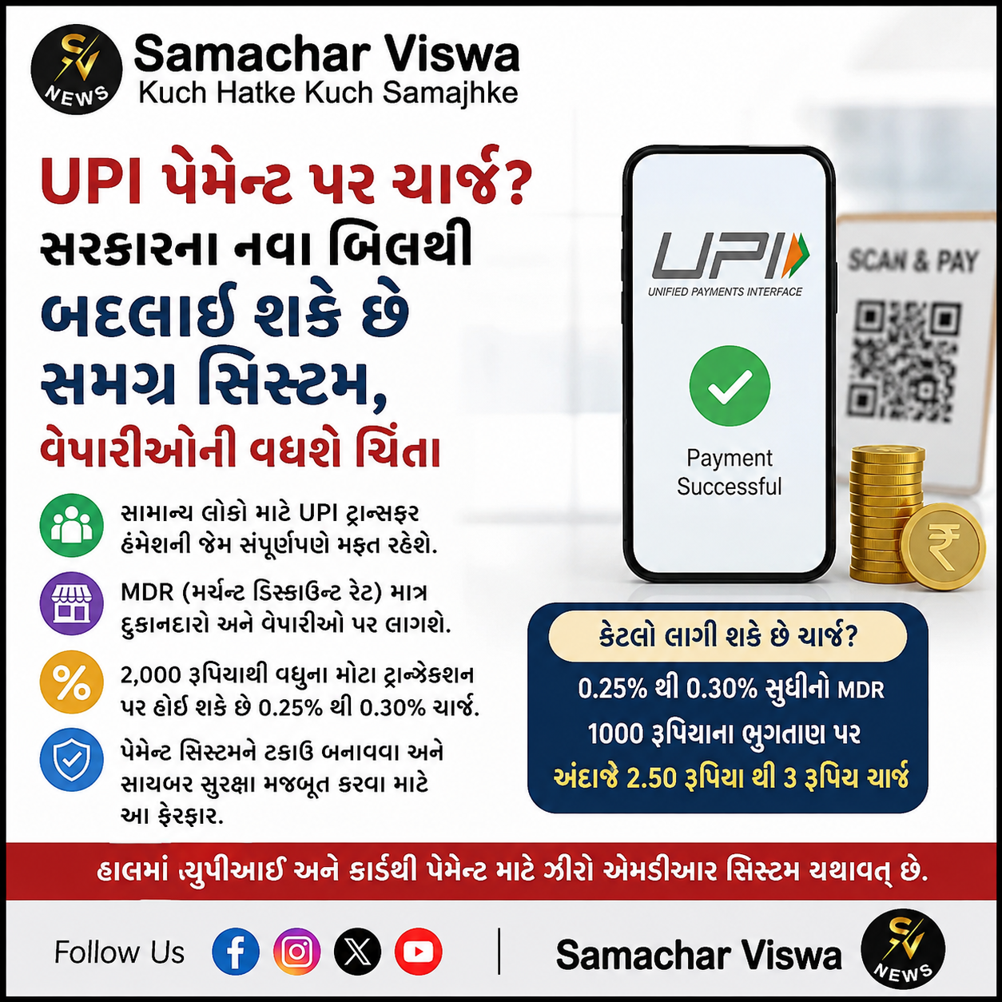
સંસદમાં પેશ નવા પેમેન્ટ એન્ડ સેટલમેન્ટ સિસ્ટમ્સ (સંશોધન) બિલ, 2027થી ભવિષ્યમાં સરકાર UPI અને અન્ય ડિજિટલ પેમેન્ટ પર MDR નક્કી કરી શકશે. હાલ સામાન્ય લોકો માટે UPI ટ્રાન્સફર સંપૂર્ણપણે મફત રહેશે
એસવીએન.નવી દિલ્હી:
નાણા મંત્રાલયે સંસદમાં પેમેન્ટ એન્ડ સેટલમેન્ટ સિસ્ટમ્સ (અમેન્ડમેન્ટ) બિલ, 2027 રજૂ કર્યું છે. આ નવા બિલથી સરકારને આ અધિકાર મળી જશે કે તે ભવિષ્યમાં નક્કી કરી શકે કે કયા ડિજિટલ પેમેન્ટ્સને ફ્રી રાખવા અને કયા પર મર્ચન્ટ ડિસ્કાઉન્ટ રેટ (MDR) એટલે કે પ્રોસેસિંગ ચાર્જ લગાવવો.
એમડીઆર તે ફી છે જે મર્ચન્ટ એટલે કે દુકાનદાર ડિજિટલ પેમેન્ટની સુવિધા માટે બેંકો, પેમેન્ટ એગ્રિગેટર્સ અને પેમેન્ટ સર્વિસ પ્રોવાઇડર્સને આપે છે. ભારતીય રિઝર્વ બેંક એમડીઆર ફ્રેમવર્કને રેગ્યુલેટ કરે છે. જાન્યુઆરી 2020થી સરકારે ડિજિટલ પેમેન્ટને ઝડપથી અપનાવવા માટે યુપીઆઈ અને RuPay ડેબિટ કાર્ડ ટ્રાન્ઝેક્શન પર ઝીરો એમડીઆર અનિવાર્ય કરી દીધો છે.

સામાન્ય જનતા પર શું અસર પડશે?
નવા નિયમ લાગુ થવાથી એક સામાન્ય વ્યક્તિથી બીજા વ્યક્તિને પૈસા મોકલવા (P2P ટ્રાન્સફર) પર કોઈ ચાર્જ લાગશે નહીં. એટલે કે સામાન્ય લોકો માટે UPI પહેલાની જેમ સંપૂર્ણપણે ફ્રી રહેશે.
પ્રસ્તાવિત ચાર્જ (MDR) માત્ર દુકાનદારો અને વેપારીઓ પર જ લાગુ થશે, ગ્રાહકોના ખિસ્સામાંથી પૈસા કપાશે નહીં. જો કે, કારોબારીઓ આ ખર્ચ જાતે ઉઠાવી શકે છે અથવા પ્રોડક્ટની કિંમત નક્કી કરીને આગળ વધારી શકે છે.

કેટલો લાગી શકે છે ચાર્જ?
ચર્ચા છે કે માત્ર 2000 રૂપિયાથી વધુના મોટા મર્ચન્ટ ટ્રાન્ઝેક્શન અને મોટા શોરૂમ કે સ્ટોર્સ પર જ આ ચાર્જ લાગુ કરવામાં આવશે.
આ ચાર્જ 0.25% થી 0.30% સુધીનો હોઈ શકે છે. તેનો સીધો અર્થ એ છે કે દુકાનદારને 1000 રૂપિયાની ચુકવણી પર આશરે 2.50 રૂપિયાથી 3 રૂપિયાનો ચાર્જ આપવો પડી શકે છે.

સરકાર કેમ લાવી રહી છે આ ફેરફાર?
જાન્યુઆરી 2020માં સરકારે UPI પર લાગતા તમામ ચાર્જ નાબૂદ કરી દીધા હતા. પરંતુ હવે પેમેન્ટ એપ્સ અને બેંકોનું કહેવું છે કે કોઈપણ આવક વિના આટલી મોટી વ્યવસ્થાને ચલાવવી મુશ્કેલ બની રહી છે.
વાસ્તવમાં, દેશમાં દર મહિને લગભગ 23 અબજ UPI લેણ-દેણ થઈ રહ્યા છે. સર્વર, ઇન્ટરનેટ ઇન્ફ્રાસ્ટ્રક્ચર અને સાયબર સુરક્ષાને મજબૂત જાળવી રાખવા માટે કંપનીઓને ભારે ભંડોળની જરૂર છે. અંદાજો મુજબ, આ સામાન્ય શુલ્કથી પણ ડિજિટલ પેમેન્ટ કંપનીઓને વાર્ષિક આશરે 13000 કરોડ રૂપિયાની આવક મળી શકે છે, જેનાથી તેમની નાણાકીય સ્થિતિ મજબૂત થશે.

આગળ શું થશે?
હાલમાં બિલ રજૂ થવાથી તરત જ કોઈ ચાર્જ લાગુ થયો નથી. સંસદમાંથી બિલ પસાર થયા પછી સરકાર અને ભારતીય રિઝર્વ બેંક (RBI) મળીને નક્કી કરશે કે આ ચાર્જ ક્યારથી, કેટલો અને કઈ-કઈ દુકાનો પર લાગુ થશે. હાલ યુપીઆઈ અને કાર્ડથી પેમેન્ટ માટે વર્તમાન ઝીરો એમડીઆർ સિસ્ટમ ચાલુ રહેશે.

આકિબ નબી શા માટે બન્યો જસપ્રીત બુમરાહનો રિપ્લેસમેન્ટ? આ 5 રેકોર્ડ્સ આપે છે તેની કાબેલિયતના પુરાવા
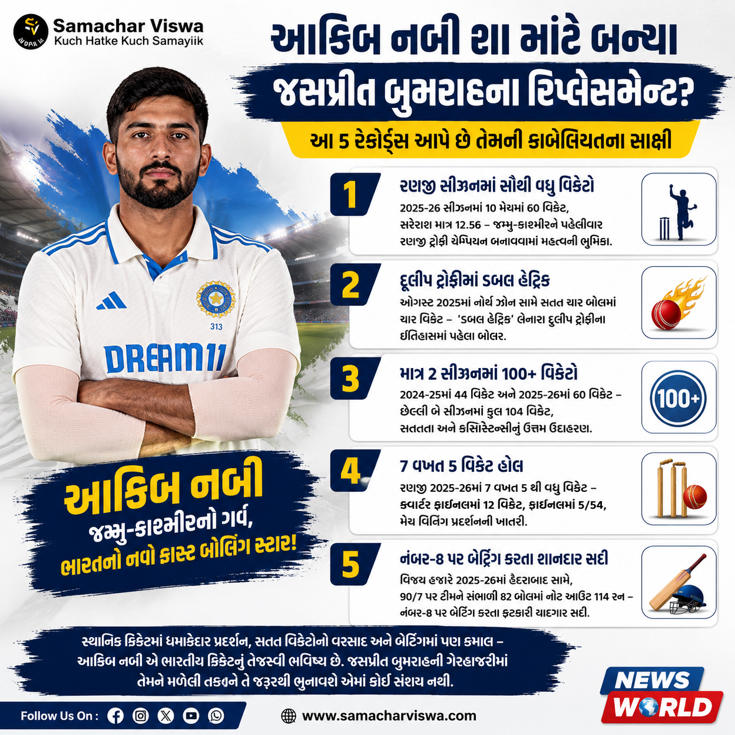

શ્રીલંકા સામેની ટેસ્ટ સિરીઝ માટે જસપ્રીત બુમરાહના સ્થાને ભારતીય ટીમમાં સામેલ થયેલા જમ્મુ-કાશ્મીરના યુવા ઝડપી બોલર આકિબ નબીએ પોતાની શાનદાર રમતથી સૌનું ધ્યાન ખેંચ્યું છે
એસવીએન. નવી દિલ્હી
શ્રીલંકા સામે આગામી 15 ઓગસ્ટથી શરૂ થનારી બે મેચોની ટેસ્ટ સિરીઝ માટે ભારતીય ટીમની જાહેરાત કરવામાં આવી છે. સ્ટાર પેસર જસપ્રીત બુમરાહ ઈજાના કારણે આ મહત્વપૂર્ણ શ્રેણીમાંથી બહાર થઈ ગયા છે, અને બીસીસીઆઈ દ્વારા તેમના રિપ્લેસમેન્ટ તરીકે જમ્મુ-કાશ્મીરના ઝડપી બોલર આકિબ નબીને ટીમમાં સામેલ કરવામાં આવ્યા છે. આકિબને પહેલીવાર રાષ્ટ્રીય ટીમ તરફથી બોલાવવામાં આવ્યા છે, અને તેમણે સ્થાનિક ક્રિકેટમાં જે પ્રકારનું શાનદાર પ્રદર્શન કર્યું છે તે દર્શાવે છે કે તેઓ આંતરરાષ્ટ્રીય ક્રિકેટમાં સફળ થવા માટે સંપૂર્ણપણે સક્ષમ છે.
સ્થાનિક ક્રિકેટમાં પોતાની બોલિંગ અને બેટિંગના દમ પર મોટો પ્રભાવ પાડનાર આકિબ નબીના કરિયરના એવા 5 મોટા રેકોર્ડ્સ નીચે મુજબ છે, જે તેમની કાબેલિયતની ગવાહી આપે છે:

રણજી સિઝનમાં સૌથી વધુ વિકેટો
આકિબ નબીએ રણજી ટ્રોફી 2025-26ની સિઝનમાં શાનદાર પ્રદર્શન કરતા માત્ર 10 મેચોમાં જ 60 વિકેટો ઝડપી હતી અને તેઓ સિઝનના સૌથી વધુ વિકેટ લેનારા બોલર બન્યા હતા. તેમણે માત્ર 12.56ની કમાલની સરેરાશથી બોલિંગ કરીને જમ્મુ-કાશ્મીરની ટીમને ઈતિહાસમાં પહેલીવાર રણજી ટ્રોફીનું ખિતાબ જીતાડવામાં મહત્વની ભૂમિકા ભજવી હતી. કોઈ પણ ફાસ્ટ બોલર માટે આ શ્રેષ્ઠ રણજી પ્રદર્શન ગણાય છે.

દુલીપ ટ્રોફીમાં ડબલ હેટ્રિક
ઓગસ્ટ 2025માં નોર્થ ઝોન અને ઈસ્ટ ઝોન વચ્ચે રમાયેલી દુલીપ ટ્રોફીની મેચમાં આકિબ નબીએ ક્રિકેટ જગતમાં ઈતિહાસ રચી દીધો હતો. તેમણે સતત ચાર બોલ પર ચાર વિકેટ ઝડપીને ‘ડબલ હેટ્રિક’ લેવાનું અદભુતરામ પરાક્રમ કર્યું હતું. દુલીપ ટ્રોફીના ઈતિહાસમાં આવું કારનામું કરનારા તેઓ પહેલા બોલર બન્યા હતા, જેના કારણે તેઓ રાષ્ટ્રીય સિલેક્ટર્સની નજરમાં આવ્યા હતા.

માત્ર ૨ સિઝનમાં ૧૦૦થી વધુ વિકેટો
આકિબ નબીએ રણજી ટ્રોફીની છેલ્લી બે સિઝનમાં કુલ 104 વિકેટો પોતાના નામે કરી છે. વર્ષ 2024-25ની સિઝનમાં તેમણે 44 વિકેટો લીધી હતી, જ્યારે આગામી સિઝનમાં તેમણે 60 વિકેટો મેળવી હતી. સતત બે વર્ષ સુધી આવું શાનદાર પ્રદર્શન કરીને તેમણે સાબિત કરી દીધું છે કે તેઓ માત્ર એક સિઝન માટે નહીં, પરંતુ લાંબા સમય સુધી સતત પ્રદર્શન કરનાર ખેલાડી છે.

૭ વખત ૫ વિકેટ
રણજી ટ્રોફી 2025-26 દરમિયાન આકિબ નબીએ શાનદાર ફોર્મ જાળવી રાખતા એક જ સિઝનમાં 7 વખત પાંચ કે તેથી વધુ વિકેટ ઝડપવાનો રેકોર્ડ બનાવ્યો હતો. ક્વાર્ટર ફાઇનલમાં મધ્યપ્રદેશ સામે 12 વિકેટ, સેમિફાઇનલમાં બંગાળ સામે મેચ વિનિંગ સ્પેલ અને ફાઇનલમાં કર્ણાટક સામે 5/54ના આંકડા તેમની મેચ વિનિંગ ક્ષમતાની સ્પષ્ટ સાક્ષી પૂરે છે.

નંબર-૮ પર બેટિંગ કરતા શાનદાર સદી
માત્ર બોલિંગ જ નહીં, પરંતુ આકિબ નબીએ પોતાની બેટિંગથી પણ સૌને ચોંકાવ્યા છે. વિજય હજારે ટ્રોફી 2025-26માં હૈદરાબાદ સામેની મેચમાં જમ્મુ-કાશ્મીરની ટીમ 90 રનમાં 7 વિકેટ ગુમાવીને સંઘર્ષ કરી રહી હતી. તે સમયે નંબર-8 પર બેટિંગ કરવા આવેલા આકિબ નબીએ માત્ર 82 બોલમાં અણનમ 114 રનની વિસ્ફોટક ઇનિંગ રમીને ટીમને યાદગાર જીત અપાવી હતી. તેમના પ્રોફેશનલ કરિયરની આ પહેલી સદી હતી.

દીપેન્દર હુડ્ડાનો સંસદ ભવન બહાર વિરોધ: “મેડલ હરિયાણા આપે છે, તો કોમનવેલ્થ ગેમ્સ 2030 ગુજરાતમાં જ કેમ?”
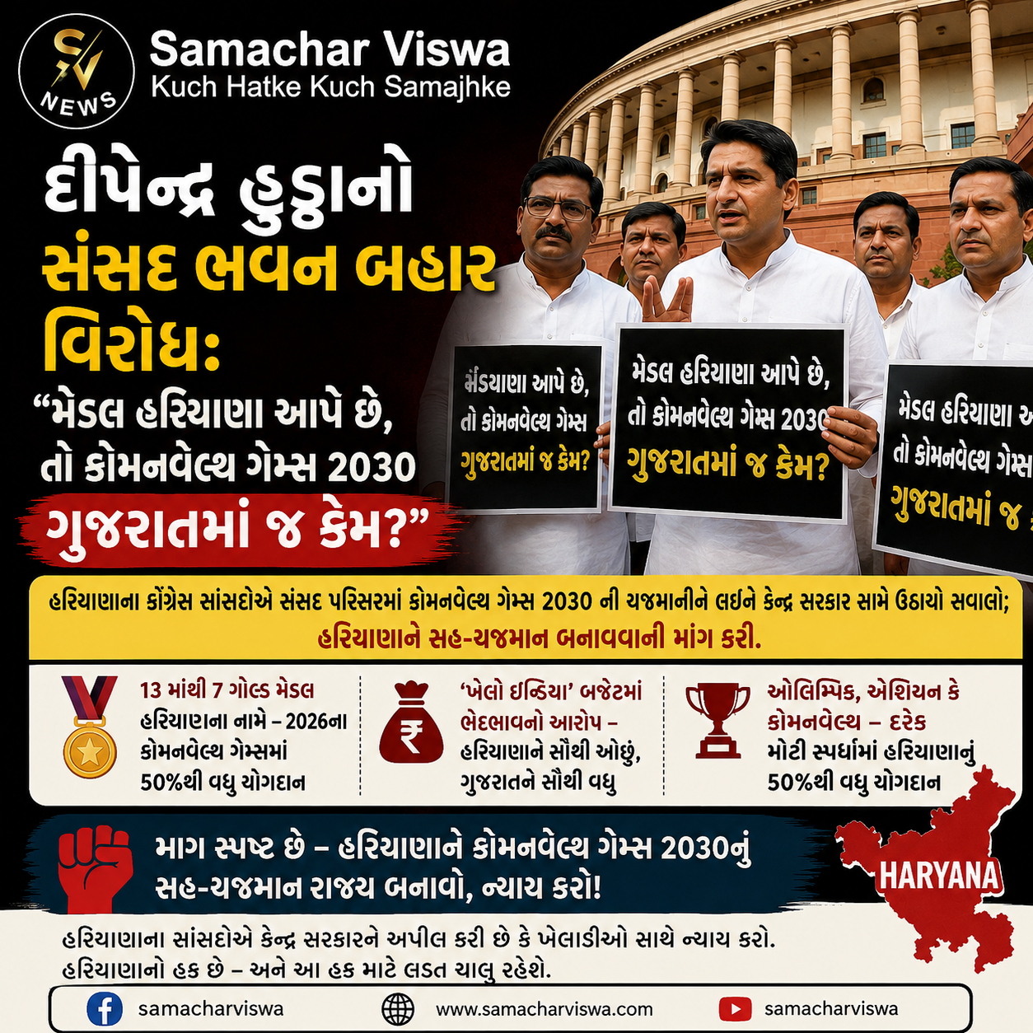

હરિયાણાના કોંગ્રેસ સાંસદોએ સંસદ પરિસરમાં કોમનવેલ્થ ગેમ્સ 2030 ની યજમાનીને લઈને કેન્દ્ર સરકાર સામે ઉઠાવ્યા સવાલો; હરિયાણાને સહ-યજમાન બનાવવાની માંગ કરી
એસવીએન.નવી દિલ્હી:
કોમનવેલ્થ ગેમ્સ 2030 ની યજમાનીને લઈને રાજકારણ ગરમાયું છે. સંસદ ભવનના પરિસરમાં સાંસદ દીપેન્દર સિંહ હુડ્ડાએ પ્રદેશના અન્ય કોંગ્રેસ સાંસદો સાથે મળીને હરિયાણાને કોમનવેલ્થ ગેમ્સ 2030 નું યજમાન કે સહ-યજમાન રાજ્ય બનાવવાની પ્રબળ માંગ ઉઠાવી છે. આ વિરોધ પ્રદર્શન દરમિયાન તેમની સાથે જયપ્રકાશ (જેપી), વરુણ મુલાના, સતપાલ બ્રહ્માચારી અને કરમબીર બોધ પણ ઉપસ્થિત રહ્યા હતા. નેતાઓએ કેન્દ્ર સરકાર પર સવાલ ઉઠાવ્યો હતો કે જ્યારે દેશ માટે સૌથી વધુ મેડલ હરિયાણાના ખેલાડીઓ જીતીને લાવે છે, તો પછી આંતરરાષ્ટ્રીય સ્તરની આ મોટી સ્પોર્ટ્સ ઇવેન્ટ્સ માત્ર એક જ રાજ્ય અને શહેર (અમદાવાદ, ગુજરાત)માં કેમ યોજવામાં આવી રહી છે?

13 માંથી 7 ગોલ્ડ મેડલ હરિયાણાના નામે
સાંસદ દીપેન્દર હુડ્ડાએ જણાવ્યું હતું કે દેશનું નામ રોશન કરનાર તમામ વિજેતા ખેલાડીઓ અભિનંદનને પાત્ર છે. કોમનવેલ્થ ગેમ્સ 2026 માં ભારતના કુલ 13 ગોલ્ડ મેડલમાંથી 7 ગોલ્ડ મેડલ એકલા હરિયાણાના ખેલાડીઓએ જીત્યા છે, જે 50 ટકાથી વધુ છે. તેમણે યાદ અપાવ્યું કે 2010 ના કોમનવેલ્થ ગેમ્સમાં પણ ભારતના 39 ગોલ્ડમાંથી 24 ગોલ્ડ હરિયાણાના ફાળે આવ્યા હતા. દેશની માત્ર 2 ટકા વસ્તી ધરાવતું હરિયાણા રાજ્ય ભારત માતાની ઝोली મેડલોથી ભરવામાં હંમેશાં મોખરે રહ્યું છે.

સરકારી બજેટમાં ભેદભાવનો ગંભીર આરોપ
હુડ્ડાએ કેન્દ્ર સરકાર પર પ્રહાર કરતા આરોપ લગાવ્યો કે ‘ખેલો ઇન્ડિયા’ યોજના અંતર્ગત હરિયાણાને સૌથી ઓછું બજેટ ફાળવવામાં આવ્યું છે, જ્યારે ગુજરાતને સૌથી વધુ ભંડોળ મળ્યું છે. તેમણે કહ્યું કે સરકારે રાજધર્મનું પાલન કરીને હરિયાણાના ખેલાડીઓ સાથે ન્યાય કરવો જોઈએ અને આ પ્રકારનો ભેદભાવ તાત્કાલિક ધોરણે બંધ થવો જોઈએ. હરિયાણા સાથેનો ન્યાય એટલે અપ્રત્યક્ષ રીતે સમગ્ર દેશ સાથેનો ન્યાય છે, કારણ કે આ ખેલાડીઓ કોઈ એક પ્રદેશ માટે નહીં પરંતુ સમગ્ર ભારત માટે મેડલ જીતે છે.

ઓલિમ્પિક અને કોમનવેલ્થમાં હરિયાણાનું અજોડ યોગદાન
આંતરરાષ્ટ્રીય સ્તરે યોજાતી ઓલિમ્પિક, એશિયન કે કોમનવેલ્થ જેવી કોઈપણ મોટી સ્પર્ધા હોય, ભારતના કુલ મેડલમાંથી 50% થી વધુ મેડલ હરિયાણાના ખેલાડીઓ જ જીતીને લાવે છે. સંસદમાં સતત એ અપીલ કરવામાં આવી રહી હતી કે જો ભારતને 2030 ના કોમનવેલ્থ ગેમ્સ અને 2036 ના ઓલિમ્પિકની યજમાની મળે, તો હરિયાણાને પણ તેમાં સામેલ કરવામાં આવે. જો પૂર્ણ યજમાન ન બનાવાય, તો ઓછામાં ઓછું સહ-યજમાન રાજ્ય ચોક્કસપણે બનાવવું જોઈએ. પરંતુ રમતગમત મંત્રાલય દ્વારા માત્ર અમદાવાદ (ગુજરાત)માં જ આયોજન કરવાની સત્તાવાર જાહેરાત કરીને આ માંગને ફગાવી દેવામાં આવી છે, જે બિલકુલ ન્યાયસંગત નથી અને આ હક માટે લડત ચાલુ રહેશે.

